

**05 juillet 2020**



**Document d’utilisation**

**Application Web**

**Joëlle CASTELLI – Antoine FÈVRE – Noé LARRIEU-LACOSTE**

*ESGI 2A2 – Groupe 6*

1. **Présentation de l’application**
2. **Cibles**

Trois cibles : corporate, franchisés et clients

1. **Changement de langue**
2. **Partie *Corporate***
3. **Connexion et navigation**
4. **Gestion des administrateurs**
5. **Gestion des entrepôts**
6. **Gestion du catalogue**
7. **Gestion des franchisés**
8. **Gestion des clients**
9. **Gestion des camions**
10. **Revenus des statistiques**
11. **Gestion des emplacements**
12. **Gestion de la newsletter**
13. **Modifier son compte**
14. **Se déconnecter**
15. **Partie Franchisé**
16. **Connexion et navigation**

Pour se connecter, rendez-vous sur la page principale, puis « Connexion », puis « Accès franchisé » :

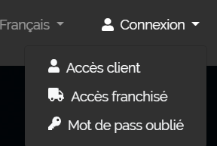

Une modale de connexion va apparaître et vous pourrez vous authentifier.

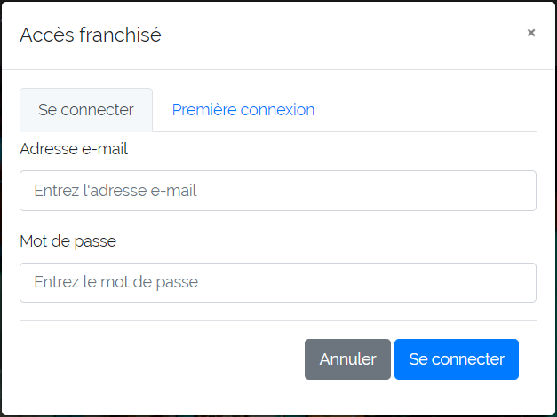

Si c’est votre première connexion et que vous vous êtes déjà enregistré via l’application C de préinscription d’un franchisé, il faut se rendre dans l’onglet « Première connexion » et renseigner son e-mail.

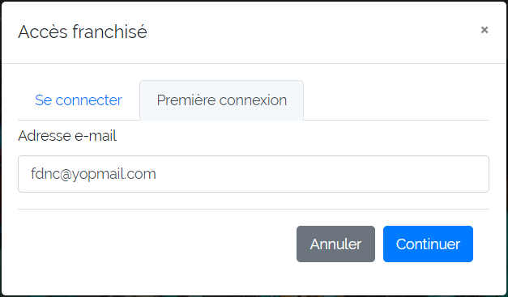

Cliquez ensuite sur « Continuer »

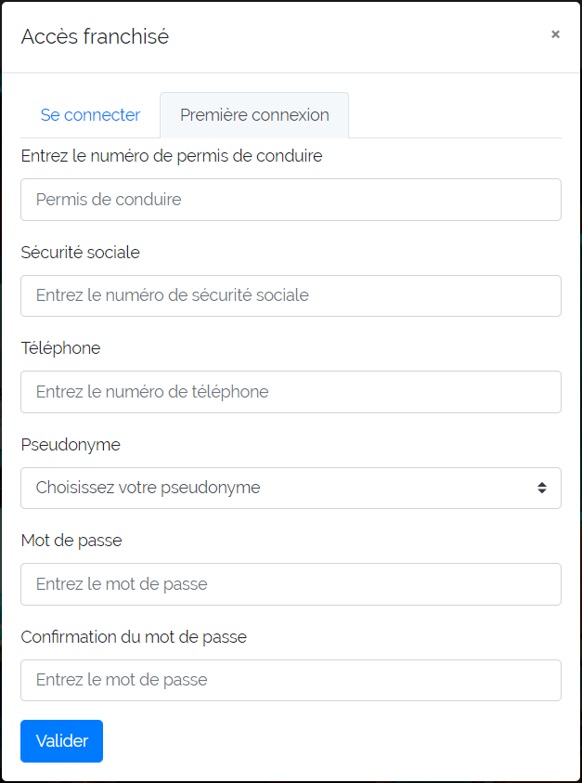

Vous devez maintenant renseigner toutes vos informations, puis cliquer sur « Valider ».

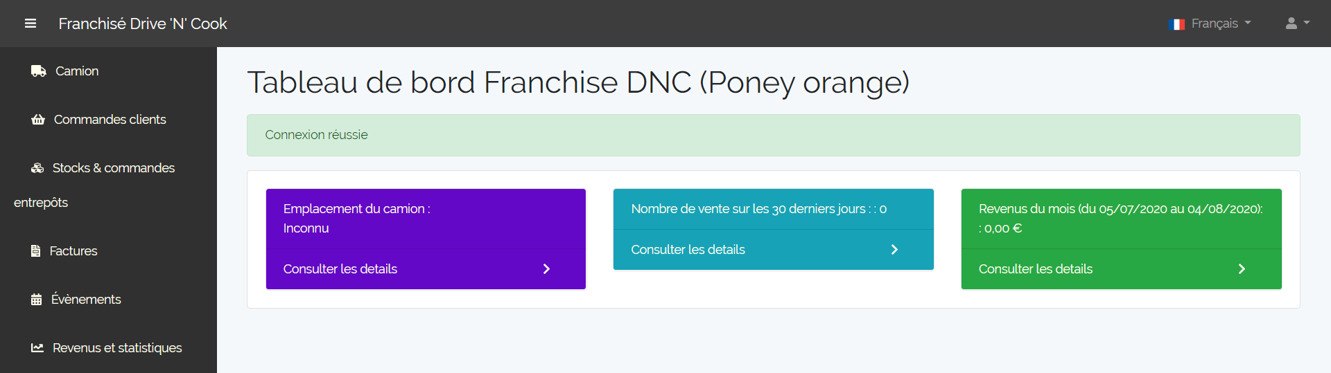

Vous êtes désormais sur le tableau de bord du franchisé avec l’ensemble du menu de navigation à gauche. Vous voyez également 3 cartes avec vos informations importantes.

1. **Gestion du camion**

En naviguant sur l’onglet « Camion » ou en cliquant sur « Consulter les détails » de votre camion vous aurez accès aux informations de votre camion, son historique des pannes et son historique de contrôles techniques.

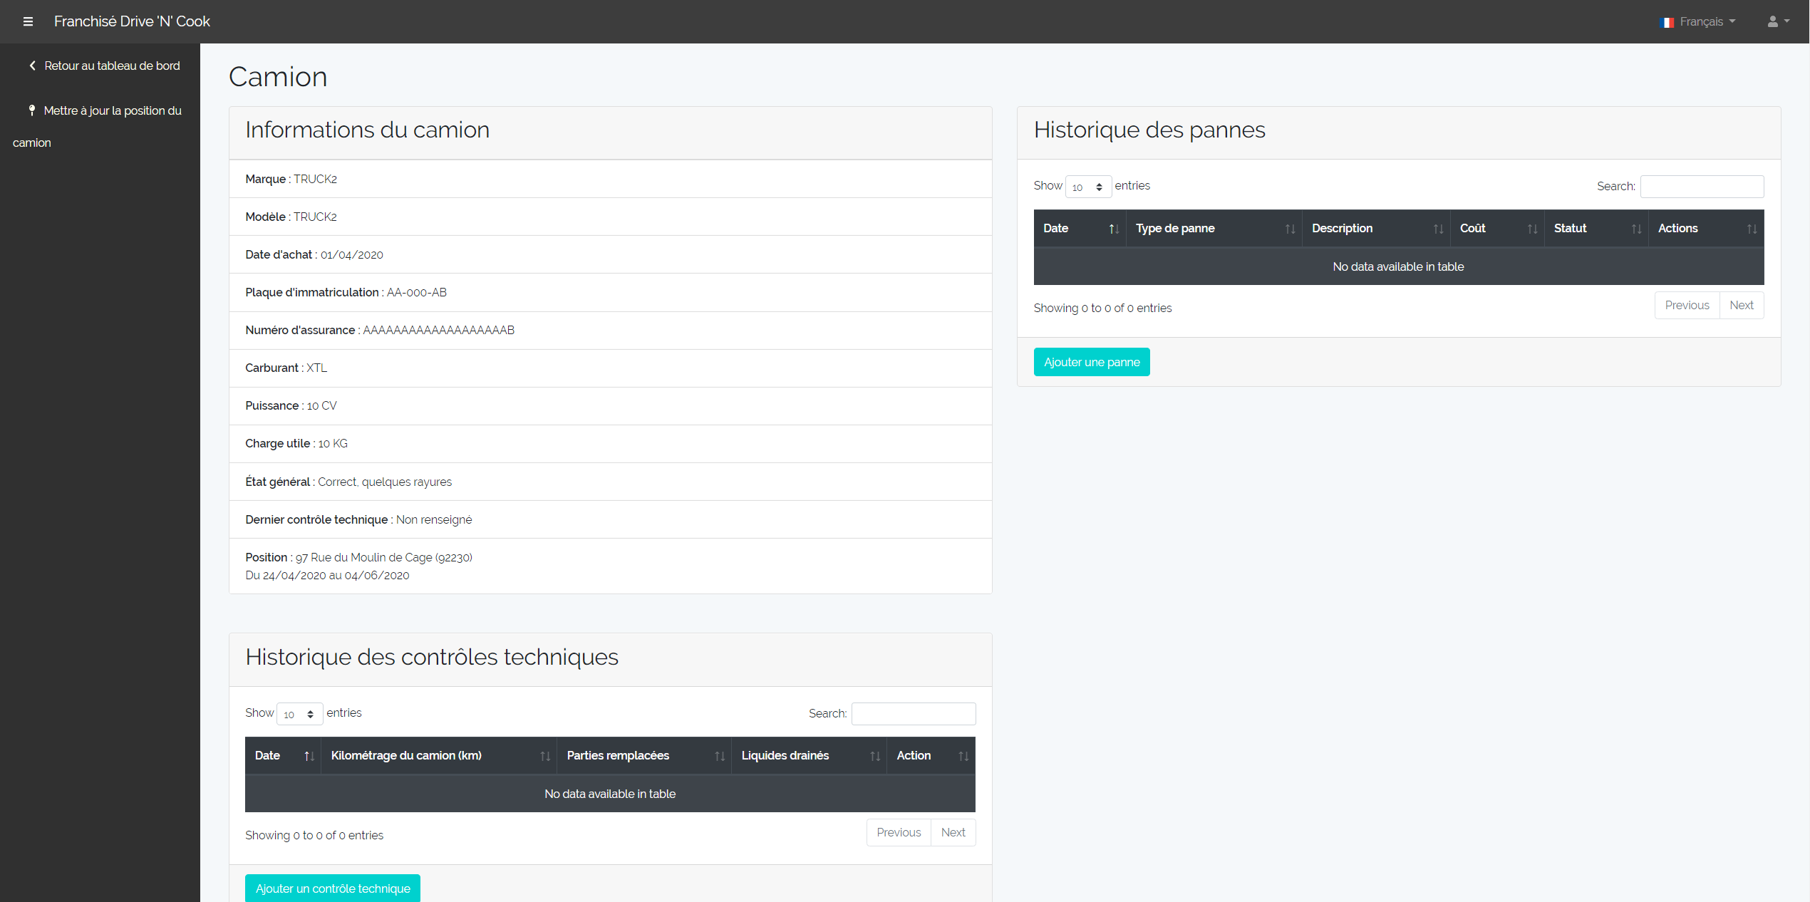

Depuis cette page vous pourrez naviguer et aller ajouter une panne, ajouter un contrôle technique ou encore changer la position du camion.

1. **Gestion des commandes clients**

La gestion des commandes clients est disponible depuis le tableau de bord en cliquant sur « Commandes clients »

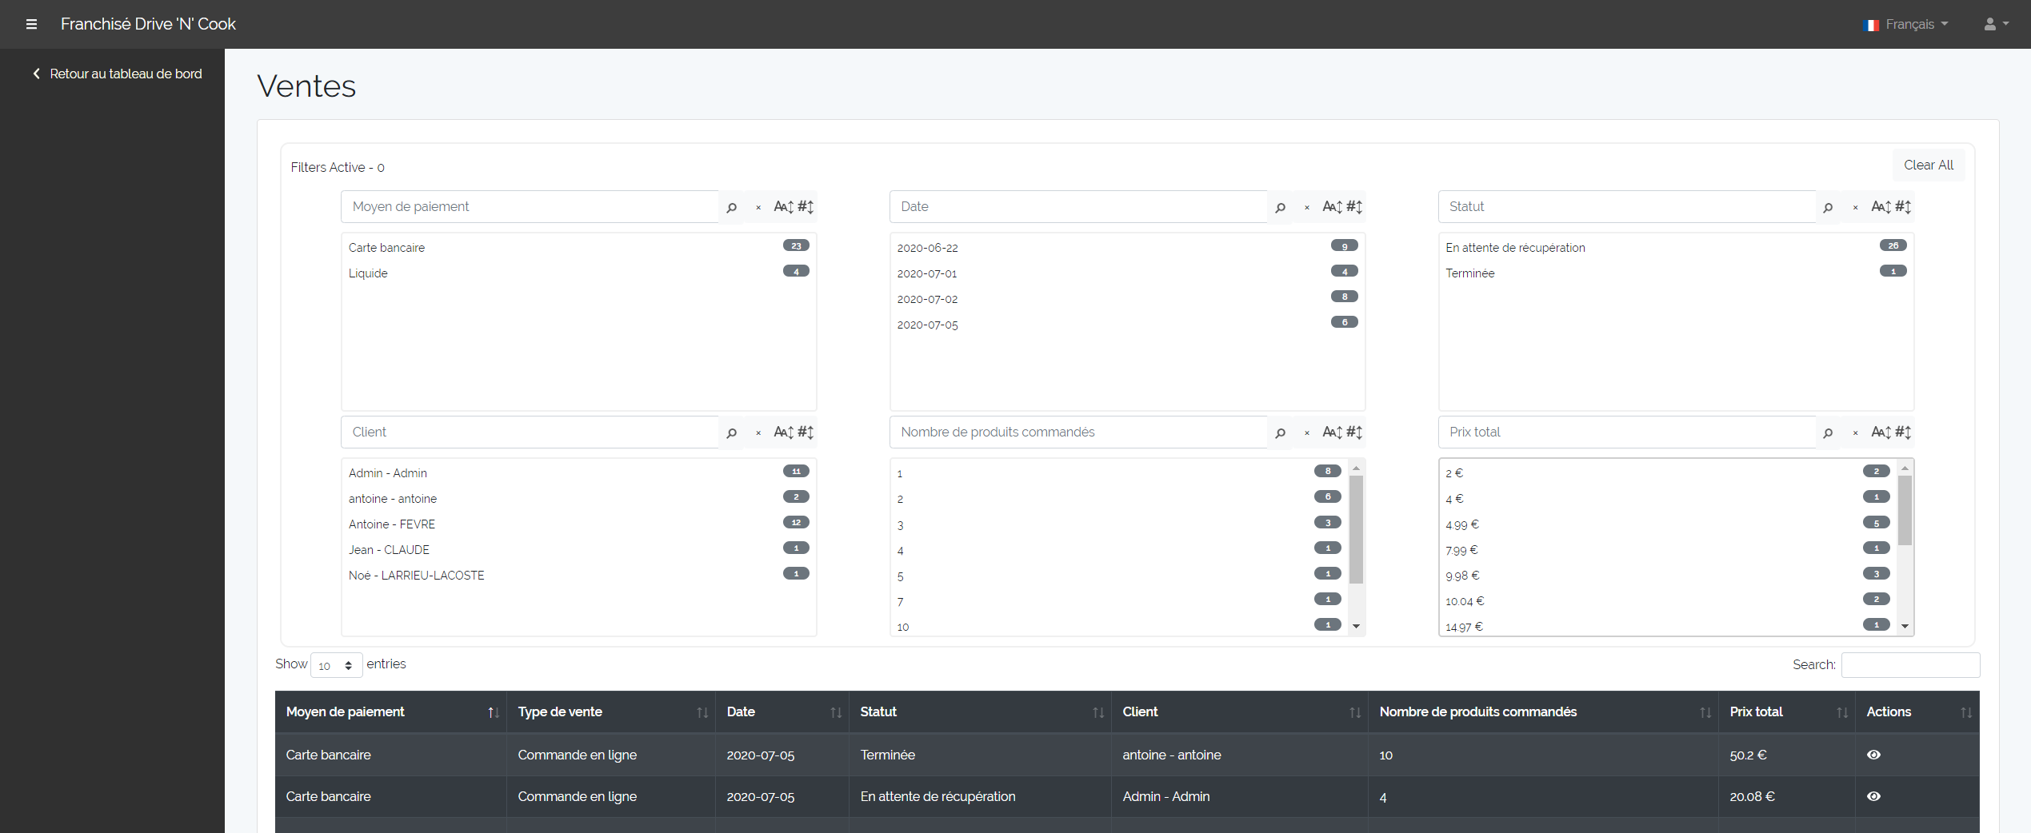

C’est une page simple avec un tableau et un ensemble de filtres. Si vous voulez filtrer, il vous suffit simplement de cliquer sur la ou les catégories souhaitées.

Pour visualiser une commande, cliquez sur l’œil dans la colonne « Actions ».

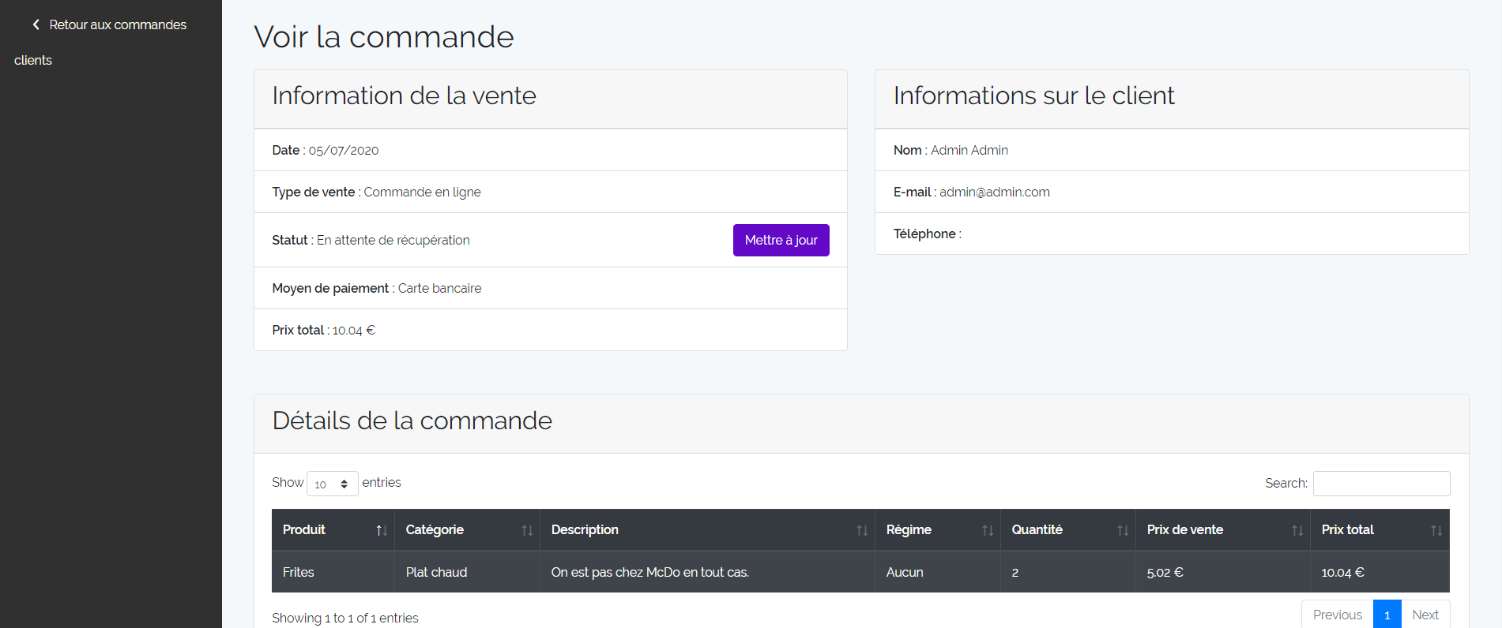

Vous pourrez ainsi voir l’ensemble de la commande et mettre à jour son statut pour le passer sur « Terminée ».

1. **Gestion du stock et commandes auprès des entrepôts**

La gestion des stocks et des commandes entrepôts est disponible depuis le tableau de bord en cliquant sur « Stocks & commandes entrepôts »

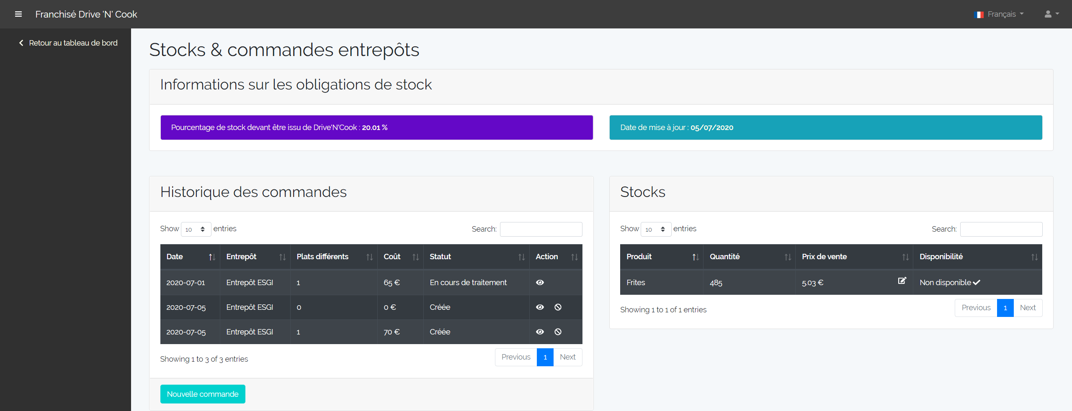

Sur cette page, vous aurez deux cartes avec des informations importantes (le pourcentage de stock devant être issu de Drive’N’Cook et la dernière date de mise à jour du stock).

Vous pourrez également voir vos stocks ainsi que l’historique de vos commandes.

Chacune de vos commandes est consultable et également annulable (si elle vient d’être créée) en cliquant sur le panneau interdit.

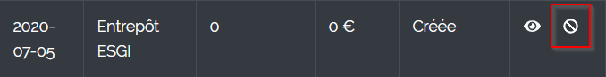

Vous pourrez passer une nouvelle commande en cliquant sur le bouton « Nouvelle commande ».

1. **Consultation des factures**

La gestion de vos factures est disponible depuis le tableau de bord en cliquant sur « Factures »

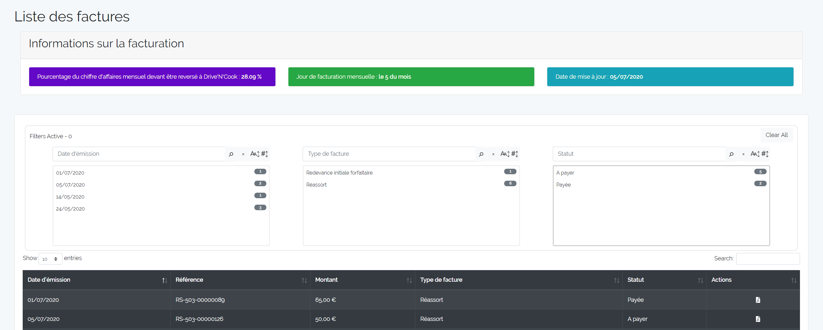

Vous pouvez voir sur cette page les 3 informations importantes sur l’ensemble de vos facturations dans les 3 cartes en haut. Ensuite vous disposez d’un tableau avec un filtre avancé qui vous permet faire des recherches sur vos factures. Sur chaque ligne, vous pouvez voir une colonne « Actions » et si vous cliquez sur l’icône à l’intérieur, la facture sera affichée sous format PDF.

1. **Consultation des événements**

La gestion des événements est disponible depuis le tableau de bord en cliquant sur « Événements »

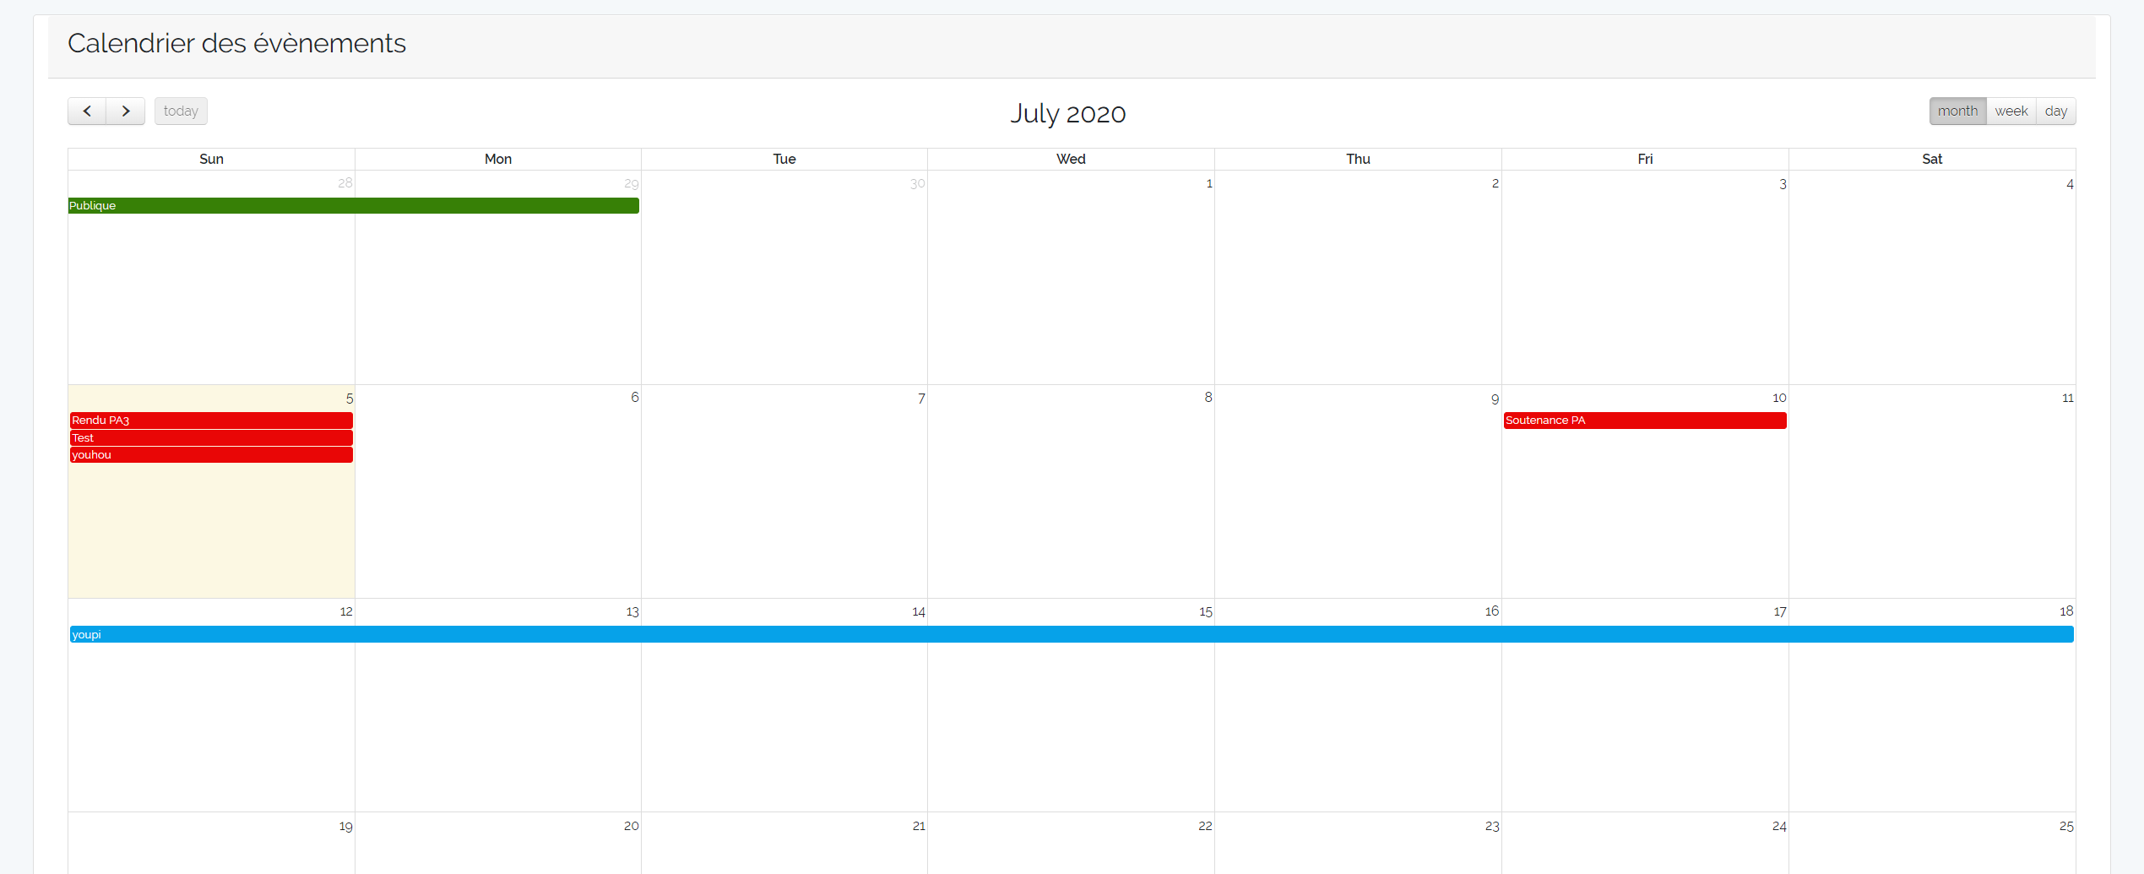

Sur cette page vous disposez d’un tableau avec un filtre avancé mais également d’un calendrier regroupant les 3 types d’événements (Actualités (en bleu), Événement privés (en rouge), Événement publics (en vert)). Si vous cliquez sur un événement, il s’affichera et si cet événement est privé vous verrez la liste des invités.

1. **Revenus et statistiques**

Pour consulter les statistiques globales sur les revenus de Drive’N’Cook, cliquez sur l’onglet « Revenus & Statistiques » depuis le tableau de bord.

Vous pourrez alors consulter les chiffres de la période de facturation en cours (nombre de ventes, chiffre d’affaires et montant total à percevoir lors de la prochaine facturation mensuelle) ainsi que les chiffres totaux : nombre de ventes, chiffre d’affaires et total facturé (hors frais d’inscription initiale des franchisés).

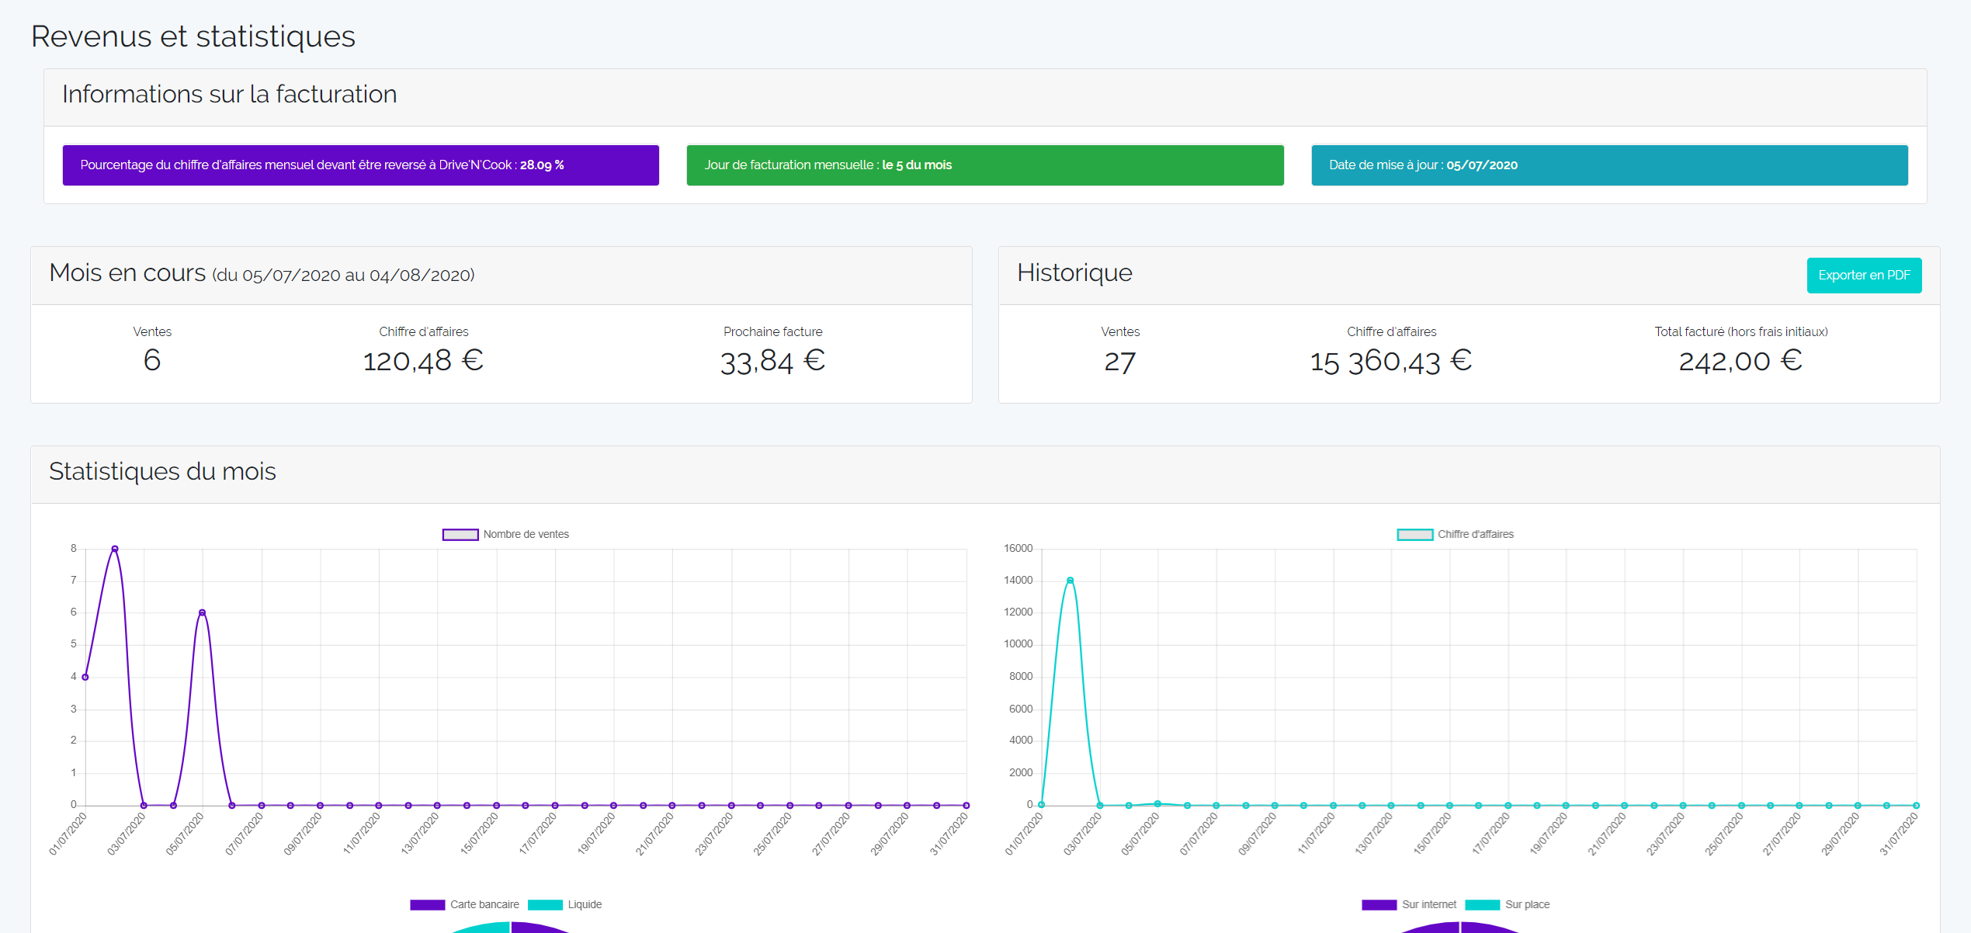

Plus bas se trouvent également des graphiques : deux courbes montrant le nombre de ventes et le chiffre d’affaires par jour sur le mois en cours, et deux camemberts montrant la répartition des ventes entre les différents moyens de paiement et les modes de commande.

1. **Modifier son compte**

La modification des informations de son propre compte est possible depuis n’importe quelle page de l’interface Franchisé : pour ce faire, cliquez sur l’icône en forme de bonhomme dans le coin supérieur droit et sélectionnez « Mon compte ».

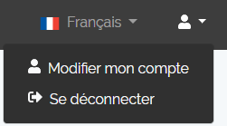

Vous pourrez alors consulter et modifier vos informations personnelles, ainsi que modifier votre mot de passe.

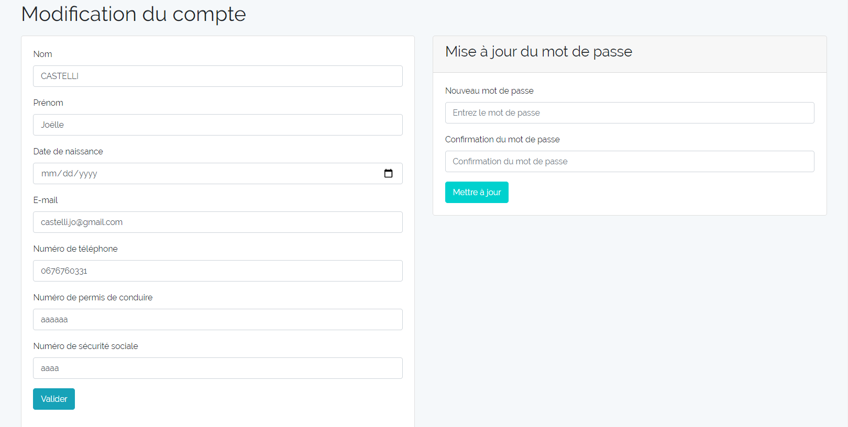

1. **Se déconnecter**

La déconnexion est possible depuis n’importe quelle page de l’interface Franchisé : pour ce faire, cliquez sur l’icône en forme de bonhomme dans le coin supérieur droit et sélectionnez « Déconnexion ». Vous serez alors déconnecté et immédiatement redirigé vers la page de connexion Franchisé.

1. **Partie Client**